.
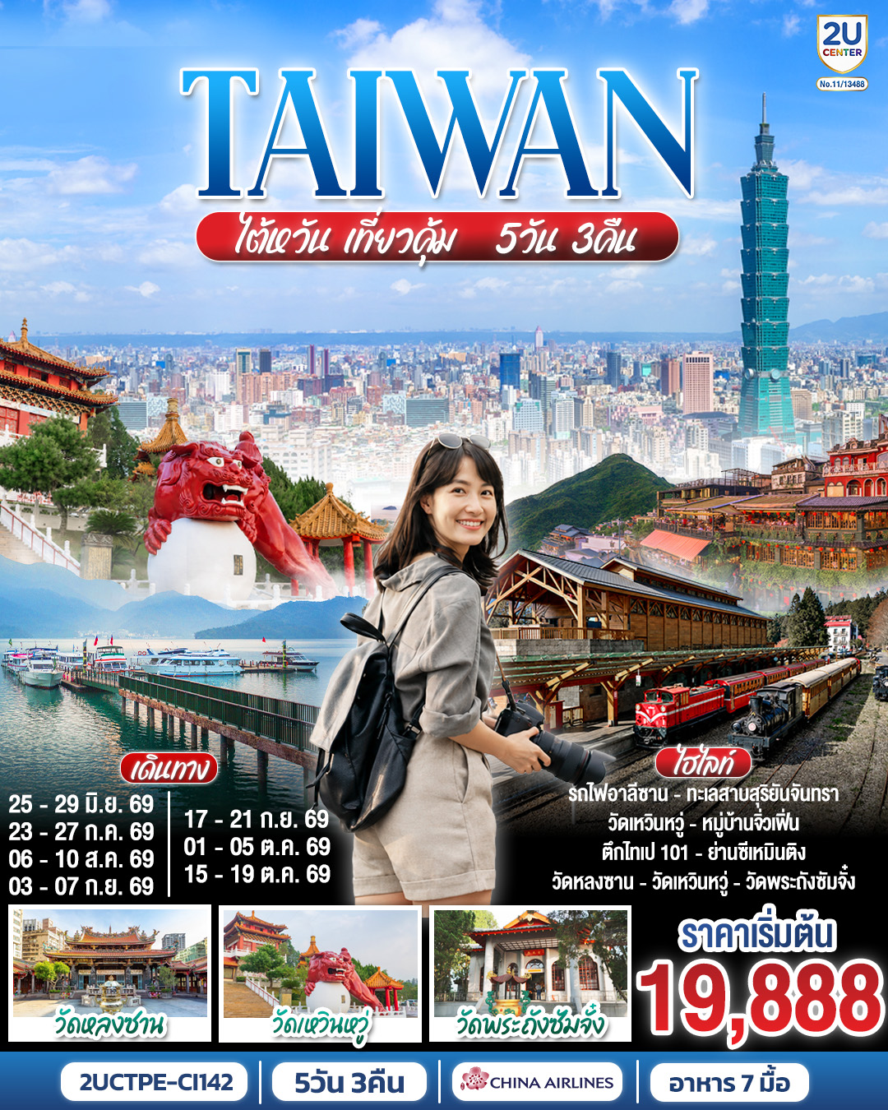
ไต้หวัน เที่ยวคุ้ม! 5 วัน 3 คืน [ราคาสุทธิรวมภาษีเชื้อเพลิงแล้ว ณ (1 เม.ย. 69) ]
สายการบิน China Airlines (CI838/CI837)

 | โปรแกรมการเดินทาง | เช้า | เที่ยง | ค่ำ | โรงแรมที่พัก
1 | กรุงเทพฯ (สนามบินสุวรรณภูมิ) | - | - | ✈
2 | ไทเป (สนามบินเถาหยวน) - หนานโถว - ทะเลสาบสุริยันจันทรา - วัดพระถังซัมจั๋ง - วัดเหวินหวู่ - เจียอี้ - หวิ่นฮว่าไนท์มาร์เก็ต | X |  | X | REN YI LAKE HOTEL  หรือเทียบเท่าระดับ 4★
3 | เจียอี้ - อุทยานแห่งชาติอาลีซาน - นั่งรถไฟสาย 1 เที่ยว - ไถจง - ร้านชา – ไถจงไนท์มาร์เก็ต |  |  |  | STAY HOTEL  หรือเทียบเท่าระดับ 3-4★
4 | ไถจง - ไทเป - ร้านพายสัปปะรด - ไทเป 101(ไม่รวมขึ้นชั้น 89) - ร้านสร้อยสุขภาพ - อนุสรณ์สถานเจียงไคเช็ค – ย่านซีเหมินติง |  |  | X | HIGHNESS HOTEL  หรือเทียบเท่าระดับ 3-4★
5 | ไทเป - วัดหลงซาน - ร้านเครื่องสำอาง - อุทยานเย๋หลิ่ว - หมู่บ้านโบราณจิ่วเฟิ่น - Gloria Outlets - สนามบินเถาหยวน-กรุงเทพฯ (สนามบินสุวรรณภูมิ) |  |  | ✈

DAY 1 | กรุงเทพฯ สนามบินสุวรรณภูมิ (BKK) - ไทเป สนามบินไต้หวันเถาหยวน (TPE) [CI838 : 02.40–07.25]
23.00 น. | นัดพบคณะผู้เดินทางทุกท่านพร้อมกัน ณ ท่าอากาศยานสุวรรณภูมิ อาคารผู้โดยสารขาออก ชั้น 4 ประตูทางเข้า 9 เคาน์เตอร์ P ป้ายต้อนรับ 2UCENTER โดยมีเจ้าหน้าที่2UCENTER คอยต้อนรับ ประสานงานตรวจเช็คเอกสาร และนำทุกท่านเข้าสู่ขั้นตอนการเช็คอินเพื่อโหลดสัมภาระ ทั้งนี้ จะมีหัวหน้าทัวร์ผู้เชี่ยวชาญร่วมเดินทางไปพร้อมกับคณะ เพื่อดูแลและอำนวยความสะดวกแก่ท่านอย่างใกล้ชิดตลอดการเดินทาง  (หมายเหตุ: เคาน์เตอร์เช็คอินอาจมีการเปลี่ยนแปลง ทั้งนี้ขึ้นอยู่กับประกาศของทางสายการบิน ณ วันเดินทาง และเคาน์เตอร์จะปิดให้บริการก่อนเวลาเครื่องออก 60 นาที กรุณาตรงต่อเวลาเพื่อผลประโยชน์ของท่าน)  *กรุณาเตรียมหนังสือเดินทางฉบับจริงที่มีอายุการใช้งานคงเหลือไม่น้อยกว่า 6 เดือน ณ วันเดินทาง
รายละเอียดเที่ยวบิน (Flight Details)
* สายการบิน: China Airlines (CI)
* เที่ยวบิน: CI838
* เส้นทาง: กรุงเทพฯ (BKK) – ไทเป (TPE)
* เวลาออกเดินทาง: 02.40 น. (เวลาประเทศไทย)
* เวลาถึงที่หมาย: 07.25 น. (เวลาท้องถิ่นไต้หวัน)
* (เวลาที่ไทเปเร็วกว่าประเทศไทย 1 ชั่วโมง กรุณาปรับนาฬิกาของท่านเมื่อเดินทางถึงจุดหมาย)
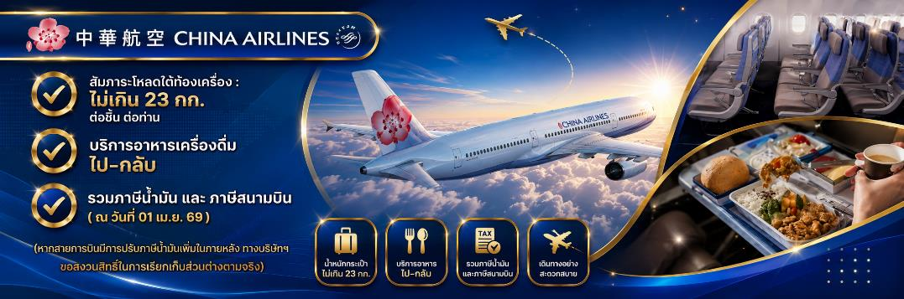
ข้อกำหนดและข้อควรระวังเรื่องสัมภาระ
* สัมภาระโหลดใต้ท้องเครื่อง: 1 ใบ น้ำหนักกระเป๋างสูงสุดไม่เกิน 23 กิโลกรัม
* สัมภาระติดตัวขึ้นเครื่อง (Carry-on): น้ำหนักไม่เกิน 7 กิโลกรัม และจำกัดปริมาณของเหลว เจล สเปรย์ ชิ้นละไม่เกิน 100 มิลลิลิตร (รวมกันไม่เกิน 1,000 มิลลิลิตร)
* ข้อห้ามสำคัญ: ห้ามนำแบตเตอรี่สำรอง (Power Bank) ทุกชนิดใส่ในกระเป๋าเดินทางที่โหลดใต้ท้องเครื่องเด็ดขาด โดยจะต้องพกพาติดตัวขึ้นเครื่องเท่านั้น
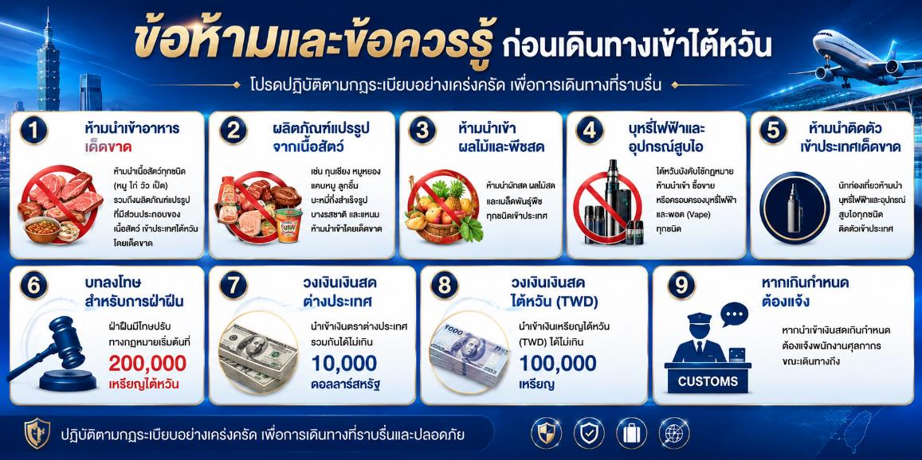
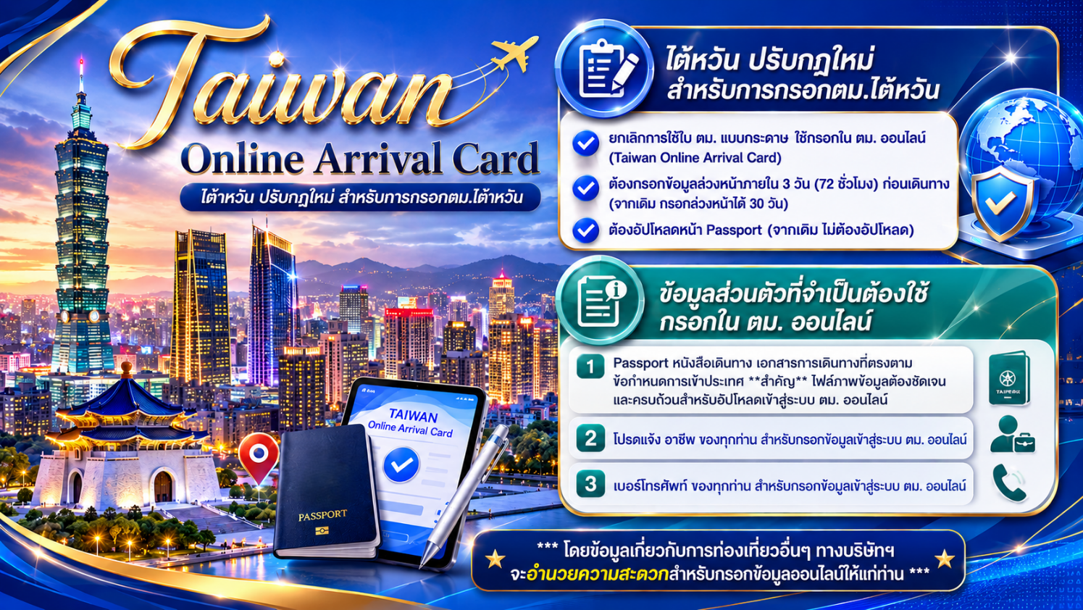
DAY 2 | ไทเป (สนามบินเถาหยวน) - หนานโถว - ทะเลสาบสุริยันจันทรา - วัดพระถังซัมจั๋ง - วัดเหวินหวู่ - เจียอี้ - หวิ่นฮว่าไนท์มาร์เก็ต
02.40 น. | ออกเดินทางสู่ ไต้หวัน Taiwan โดยสายการบิน CHINA AIRLINES เที่ยวบินที่ CI838 (มีบริการอาหารและเครื่องดื่มบนเครื่องไป-กลับ)
07.25 น. | เดินทางถึง สนามบินเถาหยวน ไต้หวัน Taoyuan International Airport หลังนำท่านผ่านพิธีการตรวจคนเข้าเมืองเรียบร้อยแล้ว
 | นำท่านเดินทางสู่ เมืองหนานโถว Nantou (นั่งรถประมาณ 3 ชั่วโมง) ซึ่งเป็นเมืองที่ใหญ่ที่สุดของไต้หวัน และเป็นเมืองเดียวของไต้หวันที่ไม่มีเขตติดต่อกับทะเล หนานโถวตั้งอยู่ใจกลางของเกาะไต้หวัน นอกจากนี้ที่นี่ยังเป็นที่ตั้งของยอดเขายวี่ซานหรือภูเขาหยกซึ่งเป็นภูเขาที่สูงที่สุดในไต้หวัน และสูงที่สุดในภูมิภาคเอเชียตะวันออกเฉียงเหนือ รวมทั้งยอดเขาอื่นๆ อีก 41 ลูก ที่มีความสูงเกิน 3,000 เมตร จึงทำให้เกิดภูมิประเทศทิวเขาสีเขียวกำมะหยี่เป็นลูกคลื่นสลับซับซ้อนงดงาม อันเป็นแหล่งกำเนิดแม่น้ำโจวสุ่ย แม่น้ำที่ยาวที่สุดที่เป็นดั่งเส้นเลือดใหญ่ของไต้หวัน อีกทั้งทะเลสาบสุริยันจันทรา ทะเลสาบที่สวยและเป็นแหล่งท่องเที่ยวที่มีชื่อเสียงที่สุดของไต้หวันเช่นกัน
กลางวัน | รับประทานอาหารกลางวัน ณ ภัตตาคาร เมนูพิเศษ!! ปลาประธานาธิบดี
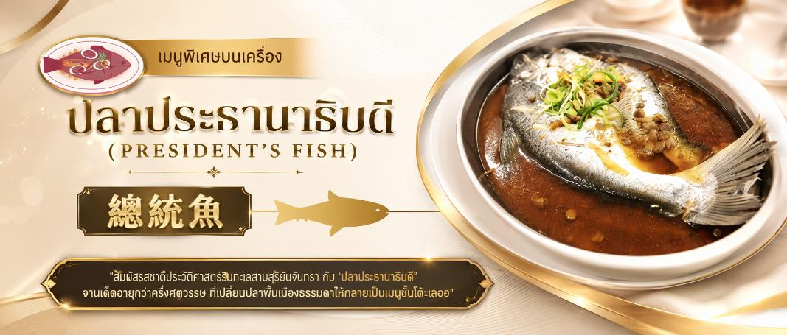
 | จากนั้นนำท่านเดินทางสู่ ทะเลสาบสุริยัน จันทรา Sun Moon Lake ซึ่งเป็นทะเลสาบน้ำจืดที่เกิดขึ้นตามธรรมชาติที่ใหญ่ที่สุดของไต้หวัน และยังมีเส้นทางจักรยานรอบทะเลสาบมีความยาวถึง 33 กิโลเมตร ที่ถูกจัดอันดับให้ติดอยู่ 1 ใน 10 ของเส้นทางจักรยานทั่วโลก โดย ซีเอ็นเอ็นโก (CNNGO) ทะเลสาบสุริยันจันทรามีความสูงเหนือระดับน้ำทะเล 748 เมตร มี เกาะลาลู (Lalu Island) ตั้งอยู่กลางทะเลสาบ โดยทางตอนใต้ของเกาะลาลู มีรูปร่างกลมคล้ายกับพระจันทร์ ส่วนทางตอนเหนือของเกาะ มีรูปร่างคล้ายกับพระอาทิตย์ จึงเป็นที่มาของชื่อทะเลสาบสุริยันจันทรานั่นเอง และยังเป็นตำแหน่งฮวงจุ้ยทีดีมีมังกรล้อมรอบ พื้นที่บริเวณนี้ถือว่าเป็นจุดรับพลังมังกรที่สมบูรณ์ที่สุดของไต้หวัน จากนั้นนำท่าน นั่งเรือยอร์ชล่องทะเลสาบสุริยัน จันทรา ชมความงามบรรยากาศรอบๆ ทะเลสาบแห่งนี้
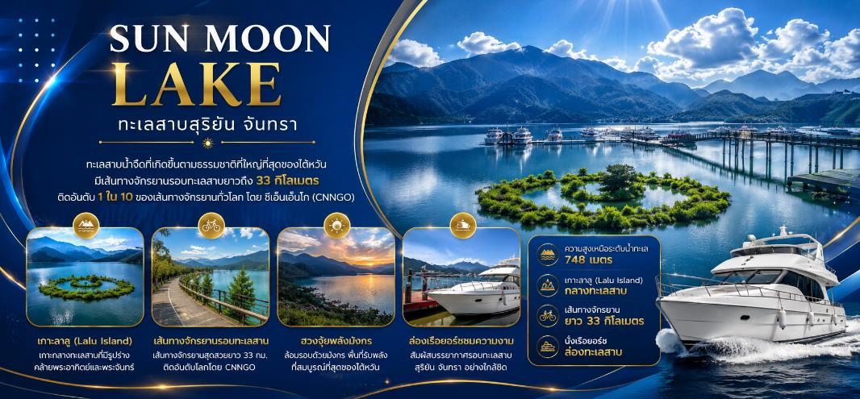
 | จากนั้นนำท่านสู่ วัดพระถังซัมจั๋ง Xuanguang Temple สร้างขึ้นในช่วงปี 1955 นมัสการพระทนต์(ฟัน) ของพระถังซัมจั๋ง ที่อัญเชิญมาจากชมพูทวีป วัดแห่งนี้ตั้งอยู่ระหว่างทะเลสาบสุริยัน Sun Lake และทะเลสาบจันทรา Moon Lake ภายในวัดมีรูปทองคำของพระเสวียนจั้งพร้อมกับข้อความที่เขียนไว้ว่า “ปราชญ์ผู้ยิ่งใหญ่แห่งชาติ” และยังเป็นจุดชมวิวทะเลสาบในมุมสูงอีกด้วย ท่านจะได้ถ่ายรูปกับมุมทีสวยที่สุดของทะเลสาบสุริยัน จันทรา
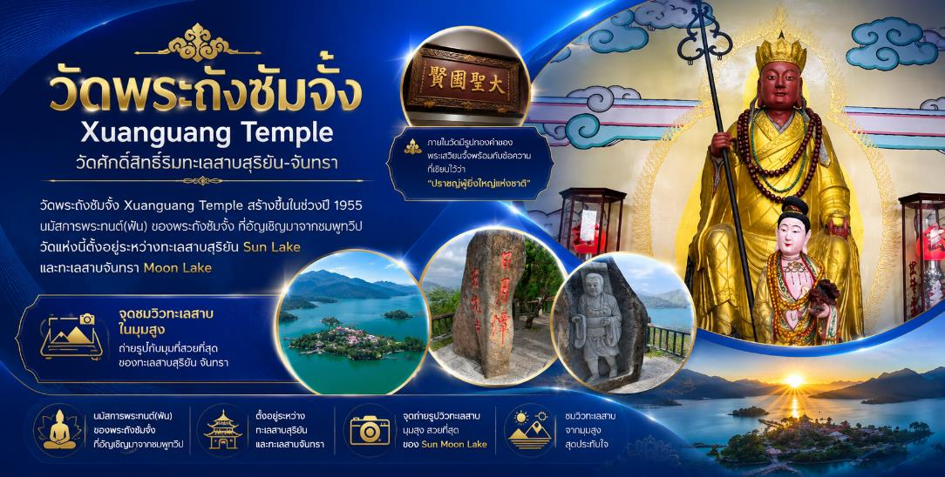
 | นำท่านเดินทางสู่ วัดเหวินหวู่ Wenwu Temple หรือ วัดกวนอู ตั้งอยู่ระหว่างเขาทางทิศเหนือของทะเลสาบสุริยันจันทรา สร้างขึ้นเมื่อปี ค.ศ. 1938 ภายในวัดมีรูปปั้นของขงจื้อและเทพกวนอู (เทพเจ้าแห่งปัญญา และเทพเจ้าแห่งความซื่อสัตย์) ซึ่งชาวไต้หวันเชื่อกันว่า หากได้บูชาเทพเจ้ากวนอู จะได้ประสบความสำเร็จในหน้าที่การงาน มีแต่คนจงรักภักดี หรือหากวางแผนสิ่งใด ก็จะประสบความสำเร็จตามปราถนา เป็นวัดศักดิ์สิทธิ์อีกแห่งหนึ่งของไต้หวัน แต่เดิมในอดีตริมฝั่งทะเลสาปสุริยันจันทราเป็นที่ตั้งของ 2 วัดเก่า คือวัดหลงฟิง Longfeng Temple และวัดหัวถัง Huatang of Shuishotsun ชาวบ้านกลัวว่าน้ำจากทะเลสาบสุริยันจันทรา จะทะลักเข้ามาท่วมวัดหลงเฟิงและวัดหัวถัง จึงสร้างวัดเหวินหวู่ขึ้น แล้วรวมวัดทั้งสองแห่งไว้ในวัดเหวินหวู่เพียงแห่งเดียว และสร้างกำแพงให้แข็งแรงยิ่งขึ้น เพื่อรับมือกับน้ำจากทะเลสาบสุริยันจันทราที่หนุนขึ้นสูง ในปัจจุบัน สถาปัตยกรรมของวัดนี้เต็มไปด้วยงานแกะสลักหินจำนวนมากรวมถึงสิงโตหินอ่อน 2 ตัว ที่ตั้งอยู่บริเวณด้านหน้าของวัดซึ่งมีมูลค่าตัวละ 1 ล้านเหรียญไต้หวัน โดยตัววิหารใหญ่แบ่งออกเป็นสามชั้นและมีวิหารเล็กโอบล้อมอยู่ด้านข้าง และเป็นจุดชมวิวที่สวยงามอีกแห่งหนึ่งของทะเลสาบสุริยันจันทราอีกด้วย
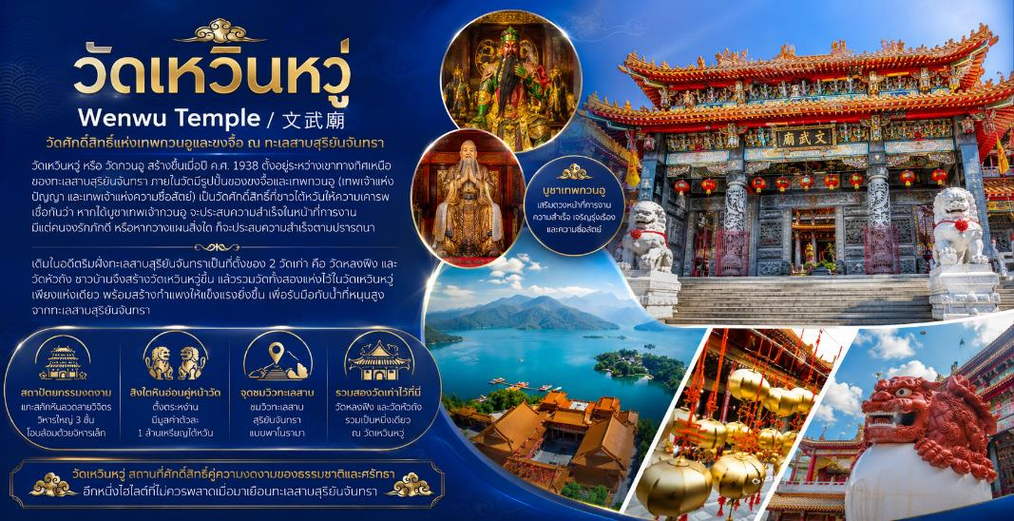
จากนั้นนำท่านเดินทางสู่ เมืองเจียอี้ Chiayi (นั่งรถประมาณ 1.30 - 2 ชั่วโมง) ซึ่งถูกล้อมรอบด้วยภูเขาและทะเล ถือเป็นเมืองเดียวในไต้หวันที่มีแหล่งท่องเที่ยวทางธรรมชาติมากถึง 3 แห่ง ได้แก่ อุทยานแห่งชาติอาลีซาน อุทยานแห่งชาติชายฝั่งตะวันออกเฉียงใต้ (Southwest Coast National Scenic Area) และอุทยานแห่งชาติซีลาหย่า โดยทั้ง 3 แห่งนี้ ล้วนมีทัศนียภาพที่โดดเด่นและสวยงาม ตั้งแต่ภูเขาไปจนถึงชายทะเล ทั้งยังเป็นที่ตั้งของยวี่ซัน ยอดเขาที่สูงที่สุดของไต้หวันอีกด้วย ทำให้เจียอี้มีระบบนิเวศทางทะเลที่อุดมสมบูรณ์ เหมาะกับการทำประมงและเพาะเลี้ยงหอยนางรมเป็นอย่างยิ่ง
นำท่านเดินทางสู่ เหวิ่นฮว่าไนท์มาร์เก็ต Wenhua night market ซึ่งเป็นตลาดกลางคืนที่มีชื่อเสียงที่สุดในเจียอี้ เป็นแหล่งช้อปปิ้งสินค้า เสื้อผ้า, ของใช้, กิ๊ฟช้อป และ ของกินพื้นเมืองต่างๆอีกมากมาย
เย็น | อิสระรับประทานอาหารเย็นตามอัธยาศัย
ที่พัก | REN YI LAKE HOTEL หรือเทียบเท่ามาตรฐานไต้หวันระดับ 4 ดาว
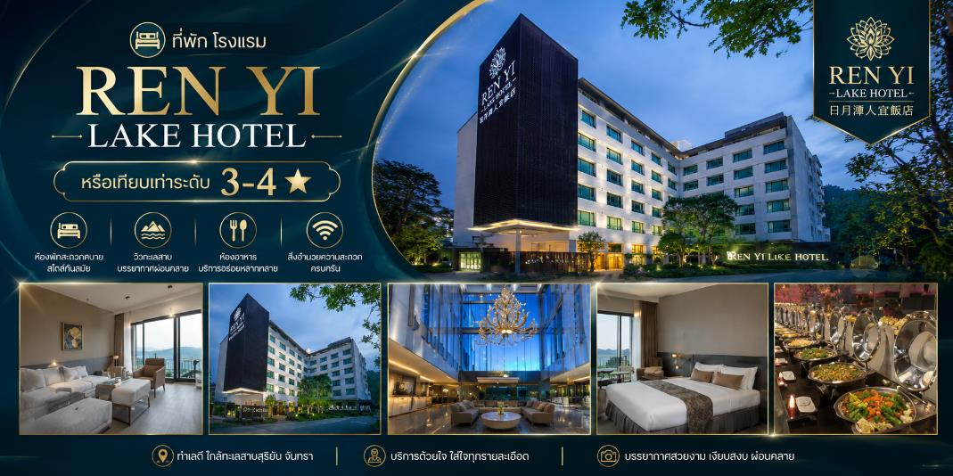
 | หมายเหตุ : **ปัจจุบันโรงแรมไต้หวันมีนโยบายเพื่อลดโลกร้อน ตั้งแต่ปี 2568 เป็นต้นไป** โรงแรมที่พักงดบริการแจก สบู่ แชมพู ครีมนวด และผลิตภัณฑ์ดูแลผิวส่วนรวม *สิ่งที่ต้องเตรียมของใช้ส่วนตัวไปเอง! ครีมอาบน้ำ แชมพู ครีมนวด โลชั่น หมวกอาบน้ำ หวี แปรงสีฟัน ยาสีฟัน และของใช้ส่วนตัวอื่นๆ เพื่อสุขอนามัยที่ดีและเป็นมิตรกับโลกลดโลกร้อนรักษ์โลก…พกของใช้ส่วนตัว สบายใจ ไร้กังวล
DAY 3 | เจียอี้ - อุทยานแห่งชาติอาลีซาน - นั่งรถไฟสาย 1 เที่ยว - ไถจง - ร้านชา - ไถจงไนท์มาร์เก็ต
เช้า | รับประทานอาหารเช้า ณ ห้องอาหารโรงแรม
 | นำท่านเดินทางสู่ อุทยานแห่งชาติอาลีซาน Alishan National Forest ซึ่งเป็นอุทยานแห่งชาติที่มีชื่อเสียงที่สุดของไต้หวัน อยู่ในเขตเมืองเจียอี้ ทางตอนใต้ของเกาะไต้หวัน ที่นี่ยังเป็นแหล่งผลิตชาคุณภาพสูงที่ขึ้นชื่อในระดับนานาชาติอีกด้วย นอกจากนี้คนไต้หวันนิยมเดินทางมาชมพระอาทิตย์ขึ้นที่ยอดเขาในยามเช้าที่นี่ ตามความเชื่อดั้งเดิมที่ว่า หมอกบนยอดเขาในยามเช้า ที่อุดมไปด้วยพลังชี่ ซึ่งก็คือพลังลมปราณ ที่ถือเป็นพลังพื้นฐานของสิ่งมีชีวิตที่สามารถช่วยฟื้นฟูสุขภาพได้นั่นเอง และที่นี่ยังเป็นเส้นทางเดินป่ายอดฮิตของนักท่องเที่ยวอีกด้วย เพราะป่าสนแห่งนี้มีวิวธรรชาติหลากหลายมุม ให้ท่านได้เพลิดเพลินไปกับเส้นทางป่าสนที่มีอายุกว่า 1,000 ปี และอีก 1 จุดไฮไลท์ของที่นี่ก็คือ เส้นทางรถไฟอาลีซาน (Alishan Forest Railway) ซึ่งตั้งอยู่ในเขตอุทยานอาลีซาน เป็นเส้นทางรถไฟโบราณสายพิเศษที่สร้างขึ้นในปี 2442 แต่เดิมสร้างเพื่อใช้ลำเลียงต้นไม้ลงมาจากภูเขา โดยมีความสูงประมาณ 2,500 เมตรเหนือระดับน้ำทะเล เส้นทางรถไฟอาลีซานแห่งนี้จะเชื่อมต่อกับสถานี 4 หลัก อย่างสถานี Beimen สถานี Zhuqi สถานี Fenqihu และสถานี Alishan โดยทั้ง 4 สถานี จะมีแลนด์มาร์คที่นักท่องเที่ยวนิยมมากัน จึงไม่แปลกที่ เส้นทางรถไฟอาลีซาน (Alishan Forest Railway) จะติด 1 ใน 3 เส้นทางรถไฟที่สวยที่สุดในโลก และสิ่งที่ทำให้รถไฟอาลีซาน มีความพิเศษกว่ารถไฟหลายแห่งก็คือ จะมีรถไฟโบราณสีแดง วิ่งผ่านป่าเขาที่อุดมสมบูรณ์ตลอด 2 ข้างทาง และจะไต่ระดับความสูงขึ้นเขาไปเรื่อยๆ ทำให้นักท่องเที่ยวสามารถชื่นชมทัศนียภาพอันสวยงามที่หาดูยากตลอดเส้นทาง (รวมนั่งรถไฟโบราณ 1 เที่ยว Alishan Forest Railway)
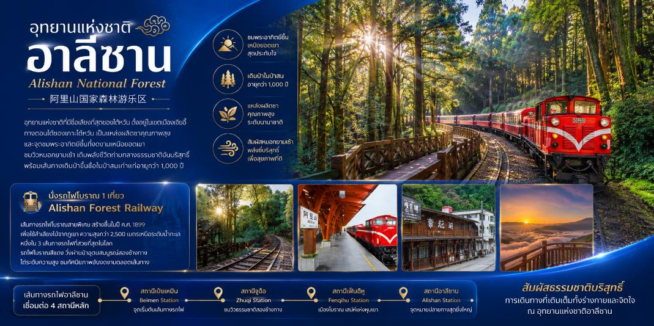
กลางวัน | รับประทานอาหารกลางวัน ณ ภัตตาคารอาหารพื้นเมือง
บ่าย | จากนั้นนำท่านแวะชิมชา ณ ร้านชา Tea Shop ชมการสาธิตการชงชา และประโยชน์จากการดื่มชา ที่นิยมปลูกกันมาก ด้วยสภาพอากาศบนพื้นที่สูง และอากาศที่เย็นตลอดทั้งปีของที่นี่ ทำให้ชาที่นี่มีรสชาติดี และกลมกล่อม อิสระชิมชาและเลือกซื้อเพื่อเป็นของฝากตามอัธยาศัย
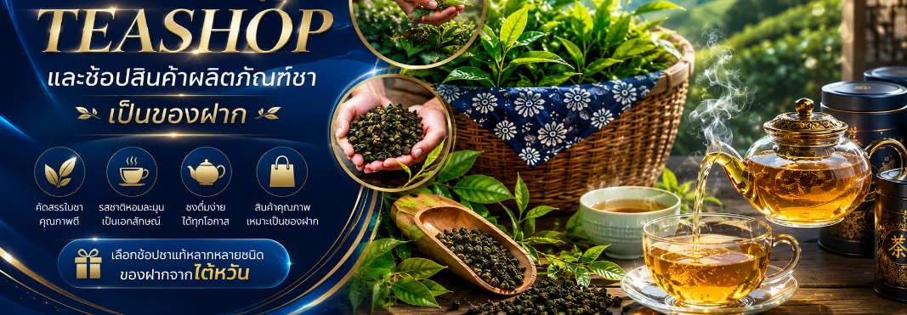
 | นำท่านเดินทางสู่ เมืองไถจง Taichung ซึ่งเป็นเมืองใหญ่อันดับสองของไต้หวัน มีสภาพอากาศที่อบอุ่นน่าเที่ยวตลอดทั้งปี ในอดีตช่วงสมัยที่ไต้หวันถูกปกครองโดยญี่ปุ่น ที่นี่เคยเป็นศูนย์กลางทางการเมือง เศรษฐกิจ การคมนาคม และวัฒนธรรมที่สำคัญ ที่ยังคงปรากฏร่องรอยโบราณสถานที่มีกลิ่นอายของญี่ปุ่นหลายแห่ง ที่ได้รับการอนุรักษ์เป็นอย่างดี
 | จากนั้นนำท่านเดินทางสู่ ตลาดไถจง Taichung Night Market ตลาดกลางคืน แหล่งช้อปปิ้ง เสื้อผ้า ของใช้ และของกิน เช่น เต้าหู้เหม็นทอด, ถังหูลู่, กุนเชียงย่าง, ชานมไข่มุก, ของกินเล่นพื้นเมืองต่างๆเป็นต้น
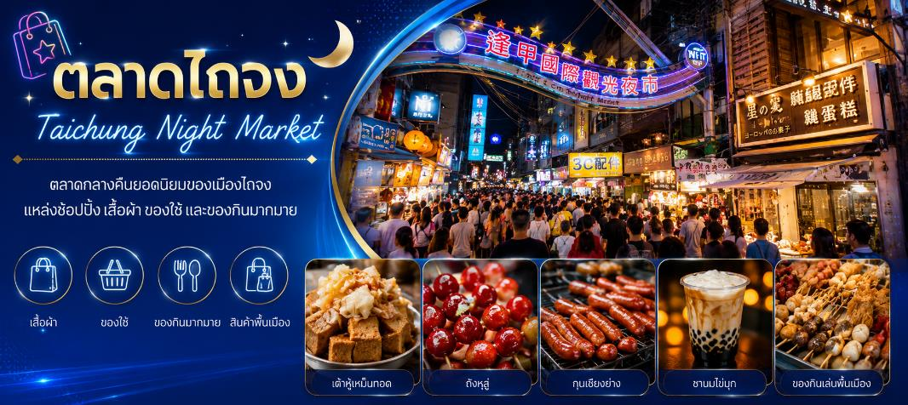
ค่ำ | รับประทานอาหารค่ำ ณ ภัตตาคารอาหาร บุฟเฟ่ต์ชาบู สไตล์ไต้หวัน
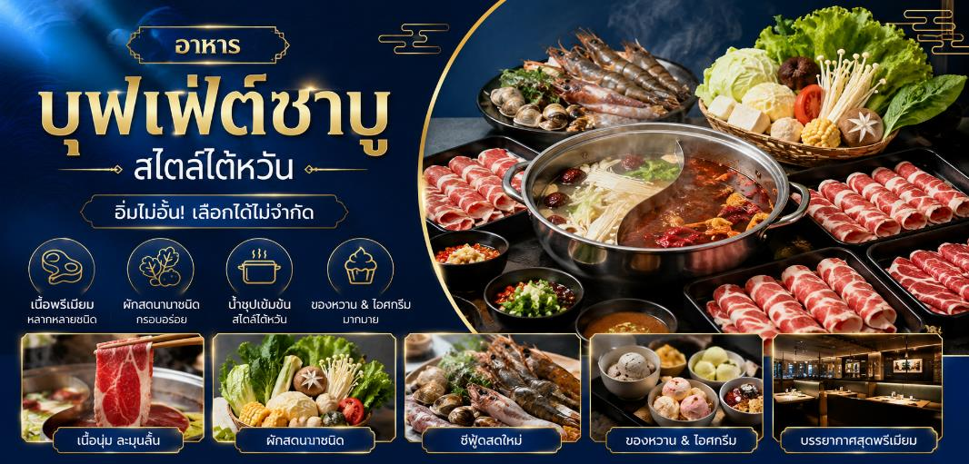
ที่พัก | Stay Hotel Taichung หรือเทียบเท่ามาตรฐานไต้หวันระดับ 4 ดาว
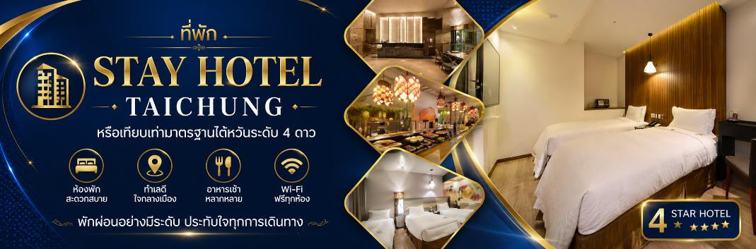
 | หมายเหตุ : **ปัจจุบันโรงแรมไต้หวันมีนโยบายเพื่อลดโลกร้อน ตั้งแต่ปี 2568 เป็นต้นไป** โรงแรมที่พักงดบริการแจก สบู่ แชมพู ครีมนวด และผลิตภัณฑ์ดูแลผิวส่วนรวม *สิ่งที่ต้องเตรียมของใช้ส่วนตัวไปเอง! ครีมอาบน้ำ แชมพู ครีมนวด โลชั่น หมวกอาบน้ำ หวี แปรงสีฟัน ยาสีฟัน และของใช้ส่วนตัวอื่นๆ เพื่อสุขอนามัยที่ดีและเป็นมิตรกับโลกลดโลกร้อนรักษ์โลก…พกของใช้ส่วนตัว สบายใจ ไร้กังวล
DAY 4 | ไถจง - ไทเป - ร้านพายสัปปะรด - ไทเป 101(ไม่รวมขึ้นชั้น 89) - ร้านสร้อยสุขภาพ - อนุสรณ์สถานเจียงไคเช็ค - ย่านซีเหมินติง
เช้า | รับประทานอาหารเช้า ณ ห้องอาหารโรงแรม
 | จากนั้นนำท่านเดินทากลับสู่ ไทเป Taipei (ใช้เวลาเดินทางประมาณ 2.30 ชั่วโมง) ซึ่งเป็นเมืองหลวงและเป็นศูนย์กลางทางเศรษฐกิจ การเมือง และวัฒนธรรม ยิ่งกว่านั้นมหานครแห่งนี้ยังเต็มไปด้วยสีสันของความทันสมัย และนักเดินทางจากทั่วทุกมุมโลก จึงทำให้ที่นี่มีชีวิตชีวา ดึงดูดให้ผู้คนที่รักการท่องเที่ยวมาเยี่ยมเยือนไม่รู้เบื่อ อย่างไม่ขาดสาย
 | นำท่านเลือกซื้อของฝากที่ ร้านพายสับปะรด Vigor Pineapple ที่ถือว่าเป็นขนมสัญลักษณ์ของไต้หวันเปรียบเสมือนขนมประจำชาติเลยก็ว่าได้ ที่นี่จะมีขนมหลากหลายให้ท่านได้เลือกซื้อมากมาย เช่น ขนมพายสับปะรด, ป๊อปคอร์น, นูกัส, เห็ดทอด เป็นต้น อิสระให้ท่านได้เลือกซื้อเพื่อเป็นของฝากแก่คนทางบ้านหรือเพื่อนๆ
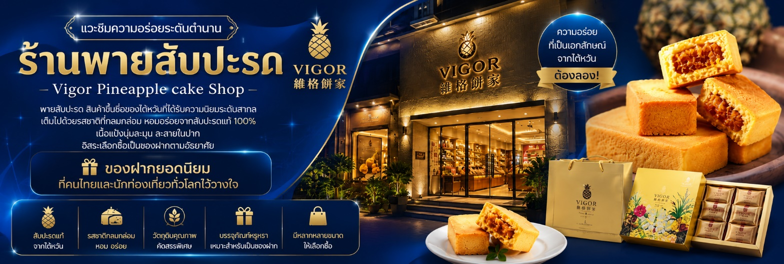
กลางวัน | รับประทานอาหารกลางวัน ณ ภัตตาคาร เมนูพิเศษ!! เสี่ยวหลงเปา
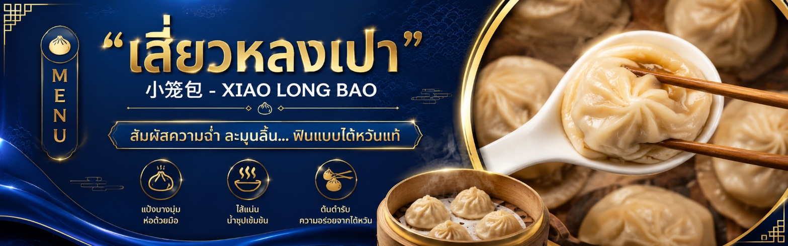
 | นำท่านเดินทางสู่ ตึกไทเป101 ปัจจุบันถือว่าเป็นจุดแลนด์มาร์คของไต้หวัน โครงสร้างของตึกนี้แสดงถึงความสามารถทางด้านวิศวกรรมของไต้หวัน เพราะตึกแห่งนี้ตึกที่มีความสูงถึง 508 เมตร ภายในตัวอาคารมีลูกตุ้มขนาดใหญ่หนักกว่า 660 ตันที่ช่วยถ่วงสมดุลของตัวตึกไว้ และช่วยการสั่นสะเทือนเวลาที่เกิดแผ่นดินไหวและในอดีตยังเคยสูงที่สุดในโลก ตึกไทเป 101 ยังคงความเป็นที่ 1 ไว้ได้คือลิฟต์ที่เร็วที่สุดในโลก ใช้เวลาขึ้นถึงชั้น 89 เพียงแค่ 37 วินาทีเท่านั้น (ไม่รวมค่าขึ้นจุดชมวิวชั้น 89) ** ท่านสามารถเลือกซื้อ Optional บัตรชม ตึกไทเป 101 วิวชั้น 89 ผ่านทางบริษัททัวร์ กรุณาแจ้งความประสงค์ ณ วันจองทัวร์ หรือแจ้งล่วงหน้าก่อนการเดินทางก่อนเดินทางอย่างน้อย 7วันทำการ**
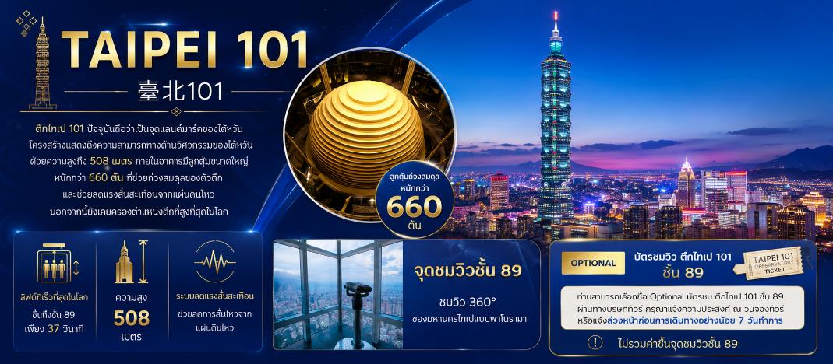
 | จากนั้นนำท่านช้อปปิ้งที่ ร้านสร้อยสุขภาพ Germanium Shop ที่ขึ้นชื่อเรื่องสร้อยข้อมือ ที่ประกอบไปด้วยแม่เหล็กแร่ธาตุเจอมาเนี่ยม ที่มีคุณสมบัติ ทำให้เลือดลมเดินดีขึ้น เพิ่มความกระปรี้กระเปร่า และคลายความเครียด รวมถึงปะการังแดง ปะการังน้ำลึกที่เป็นอัญมณีล้ำค่าที่หายากซึ่งมีอยู่ไม่กี่ที่ในโลก
 | นำท่านเดินทางสู่แลนด์มาร์คอันสำคัญของไทเปที่มีนักท่องเที่ยวมาเยี่ยมชมอย่างไม่ขาดสาย อนุสรณ์สถานเจียงไคเช็ค Chiang Kai-Shek Memorial Hall โดยตัวอาคารของอนุสรณ์สถานถูกสร้างขึ้นมาตามแบบสถาปัตยกรรมจีนโบราณ บันไดทั้งสี่ด้านถูกสร้างด้วยหินอ่อนสีขาวเป็นขั้นตามแบบพีระมิดอียิปต์ หลังคาสีน้ำเงิน รวมทั้งยังมีสวนดอกไม้สีแดง ที่เป็นการแสดงออกทางสัญลักษณ์ให้เห็นถึงอิสรภาพ ความเท่าเทียม และความเป็นหนึ่งเดียวกัน ตามสีของธงชาติไต้หวัน อนุสรณ์สถานแห่งนี้ถูกสร้างขึ้นเพื่อเป็นที่รำลึกถึงอดีตประธานาธิบดีเจียงไคเช็ค ซึ่งเป็นบุคคลที่มีความสำคัญต่อไต้หวัน ภายในห้องมีการจัดแสดงประวัติและสิ่งของต่างๆเกี่ยวกับท่านนายพลเจียงไคเช็ค ตั้งแต่สมัยที่ยังเป็นลูกศิษย์ ดร. ซุนหยัดเซ็น จนก้าวสู่ตำแหน่งผู้นำประเทศ เป็นแหล่งรวมชีวประวัติและรูปภาพประวัติศาสตร์ที่สำคัญที่หาดูได้ยาก ***หมายเหตุ: ตั้งแต่วันที่ 15 กรกฏาคม 2567 เป็นต้นไป กระทรวงวัฒนธรรมไต้หวันได้ประกาศยกเลิกพิธี “เปลี่ยนเวรของทหารรักษาการณ์ ที่บริเวณหน้ารูปปั้นท่านนายพลเจียงไคเช็ค ที่มีขึ้นทุก 1 ชั่วโมง บนชั้น 4 ของอนุสรณ์สถานแห่งนี้ ”
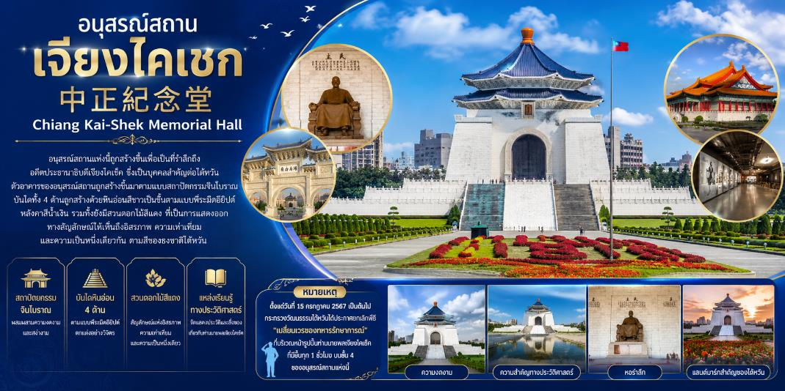
 | นำท่านเดินทางสู่แหล่งช้อปปิ้งที่มีชื่อเสียงมากที่สุด เป็นที่นิยมมากที่สุดในไต้หวัน คือ ซีเหมินติง Ximending หรือที่คนไทยเรียกว่า สยามสแควร์เมืองไทย มีทั้งแหล่งเสื้อผ้าแบรนด์เนม สไตล์วัยรุ่น กระเป๋า รองเท้ายี่ห้อดังต่างๆ ระดับโลก ร่วมทั้งมี ชานมไข่มุก ร้านอาหารแสนอร่อยให้ชิมอย่างมากมาย และยังมีร้าน ART TOY ชื่อดังที่กำลังเป็นกระแสอยู่ในขณะนี้ POP MART ซึ่งเป็นสาขาที่ใหญ่ที่สุดในไต้หวัน ตั้งอยู่ในใจกลางซีเหมินติง ให้ท่านได้ เลือกซื้อตุ๊กตา อาทิเช่น LABUBU, MOLLY, CRYBABY, SKULLPANDA, DIMOO, HIRONO และอื่นๆ อีกมากมาย
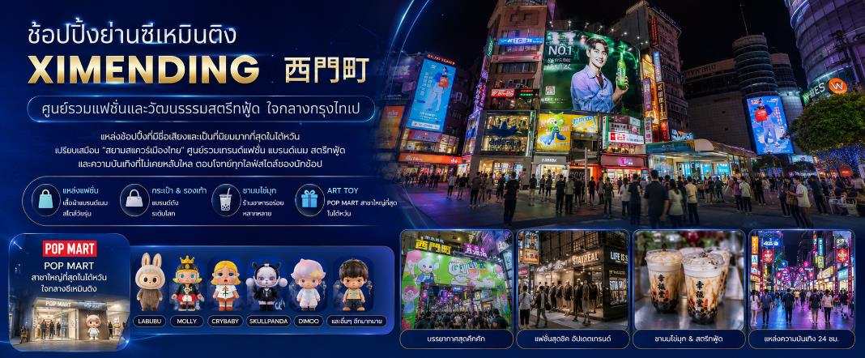
เย็น | อิสระรับประทานอาหารเย็นตามอัธยาศัย
ที่พัก | HIGHNESS HOTEL หรือเทียบเท่ามาตรฐานไต้หวันระดับ 4 ดาว
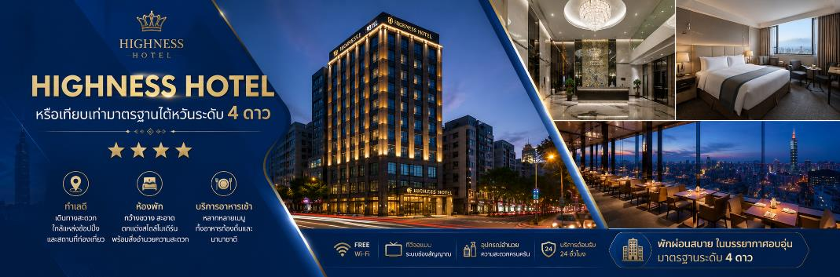
 | หมายเหตุ : **ปัจจุบันโรงแรมไต้หวันมีนโยบายเพื่อลดโลกร้อน ตั้งแต่ปี 2568 เป็นต้นไป** โรงแรมที่พักงดบริการแจก สบู่ แชมพู ครีมนวด และผลิตภัณฑ์ดูแลผิวส่วนรวม *สิ่งที่ต้องเตรียมของใช้ส่วนตัวไปเอง! ครีมอาบน้ำ แชมพู ครีมนวด โลชั่น หมวกอาบน้ำ หวี แปรงสีฟัน ยาสีฟัน และของใช้ส่วนตัวอื่นๆ เพื่อสุขอนามัยที่ดีและเป็นมิตรกับโลกลดโลกร้อนรักษ์โลก…พกของใช้ส่วนตัว สบายใจ ไร้กังวล
DAY 5 | ไทเป - วัดหลงซาน - ร้านเครื่องสำอาง - อุทยานเย๋หลิ่ว - หมู่บ้านโบราณจิ่วเฟิ่น - Gloria Outlets - สนามบินเถาหยวน-กรุงเทพฯ (สนามบินสุวรรณภูมิ)
เช้า | รับประทานอาหารเช้า ณ ห้องอาหารของโรงแรม
 | นำท่านเดินทางสู่ วัดหลงซาน Lungshan Temple เป็นวัดเก่าแก่ตั้งแต่สมัยราชวงศ์ชิง ที่มีความสวยงามและมี คุณค่าทางประวัติศาสตร์เป็นอย่างมาก ที่นี่เต็มไปด้วยรูปแกะสลักมากมาย มีเสาคู่มังกรทองแดงอันโดดเด่นที่ประตูหน้า และเสาอีกสี่คู่ที่โถงกลาง นอกจากนี้ในช่วงสงครามโลกครั้งที่ 2 วัดหลงซันซื่อถูกทิ้งระเบิดจนพระอุโบสถได้รับความเสียหาย แต่ปรากฏว่า "พระโพธิสัตว์กวนอิม" ที่สถิตอยู่ด้านในนั้นกลับไม่ได้รับความเสียหายเลย ยิ่งทำให้ผู้คนเลื่อมใสพากันมากราบไหว้มากขึ้นๆในทุกวัน นอกจากจะมี "พระโพธิสัตว์กวนอิม" เป็นพระประธานหลักแล้ว ด้านหลังของพระอุโบสถยังมีเทพเจ้าต่างๆของลัทธิเต๋าอีกนับหลายสิบองค์ มีผู้กล่าวเอาไว้ว่าวัดหลงซานเป็นที่รวมเทพเจ้าองค์ต่างๆไว้มากที่สุดแห่งหนึ่งของไต้หวัน และที่วัดหลงซานแห่งนี้ยังมีเทพเจ้าที่หนุ่มสาวทั้งชาวไต้หวัน และชาวต่างชาติให้ความนิยมมาไหว้ขอพรก็คือ "ผู้เฒ่าจันทรา" เทพเจ้าแห่งตำนานด้ายแดงผู้กุมชะตาบุพเพสันนิวาส โดยเชื่อว่าหากไปขอด้ายแดงกับผู้เฒ่าจันทราก็จะสมหวังในเรื่องความรักและจะได้พบเนื้อคู่ สายมูต้องรู้ เคล็ดลับการขอพรความรักจากผู้เฒ่าจันทรา ให้บอกชื่อ-นามสกุล วันเดือนปีเกิด พร้อมบอกที่อยู่ ให้บอกลักษณะของเนื้อคู่ ที่ต้องการให้ชัดเจน พร้อมกับอธิษฐานขอด้ายแดงขอให้ผู้เฒ่าจันทราบันดาลให้การขอพรสมหวัง หลังจากนั้นให้หยิบ ไม้ปวย หรือ "เซ้งปวย" ที่มีลักษณะเป็นไม้ประกบคู่สีแดงขึ้นมาโยนเสี่ยงทาย โดยจะต้องประกบคู่แล้วโยนเสี่ยงทายลงบนพื้น ให้โยนไม้ปวยให้สูงเหนือศีรษะของผู้เสี่ยงทาย หรือโยนให้สูงกว่าโต๊ะ หรือแท่นบูชา โดยมีโอกาสโยนไม้ปวยเสี่ยงทายได้ถึง 3 ครั้ง และถ้าได้คำตอบแล้ว ไม่ควรถามซ้ำในคำถามเดิมอีก ไม่ว่าผลลัพธ์จะออกมาตรงใจหรือไม่ 1. คว่ำ 1 ข้าง หงาย 1 ข้าง หมายถึง ใช่ ได้ ถูกต้อง 2. คว่ำทั้ง 2 ข้าง หมายถึง ไม่ใช่ ไม่ได้ ไม่ถูกต้อง 3. หงายทั้ง 2 ข้าง หมายถึง ไม่แน่ใจ ไม่สามารถให้คำตอบได้
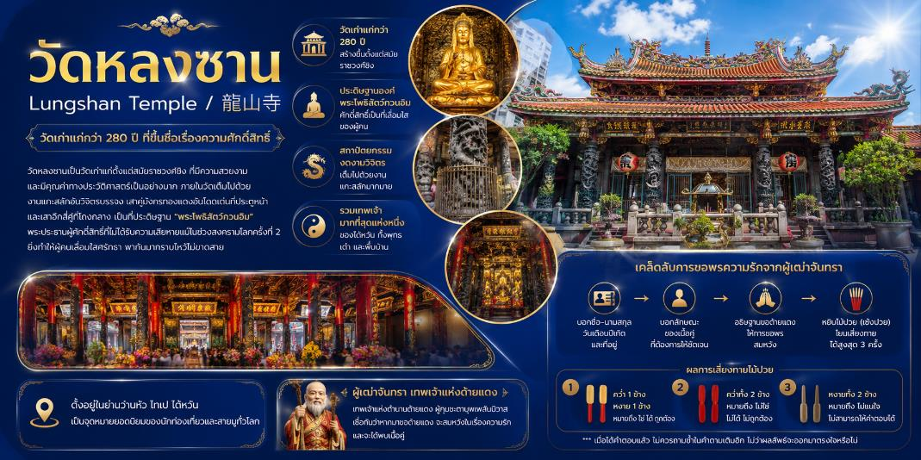
 | นำท่านเดินทางสู่ ร้านเครื่องสำอาง Cosmetic Shop ที่มีสินค้าให้ท่านเลือกสรรมากมายเพื่อเป็นของฝากให้กับคนที่ท่านรัก
 | นำท่านเดินทางสู่ อุทยานธรณีเย๋หลิ่ว Yehliu Geopark ซึ่งมีลักษณะเป็นแหลมทอดยาวออกไปในทะเล ตั้งอยู่บนภูเขาต้าถุน หากมองจากมุมบน จะมีลักษณะเหมือนเต่ายักษ์ที่ลอยอยู่ในทะเล อุทยานธรณีแห่งนี้เกิดจากการผุกร่อนของหิน การเคลื่อนตัวของเปลือกโลกและการเปลี่ยนแปลงของสภาพอากาศ ทำให้ภูมิศาสตร์เกิดการเปลี่ยนแปลงครั้งใหญ่ จนกลายเป็นอุทยานธรรมชาติที่สำคัญของไต้หวัน โขดหินบางก้อนก็มีลักษณะคล้ายภาพสิ่งของต่างๆ อาทิเช่น เทียน รองเท้าของเทพธิดา ไอศครีม แผนที่เกาะไต้หวัน ฯลฯ และที่โด่งดังเป็นที่รู้จักกันมากที่สุดทั่วโลกก็คือ “หินเศียรราชินี”
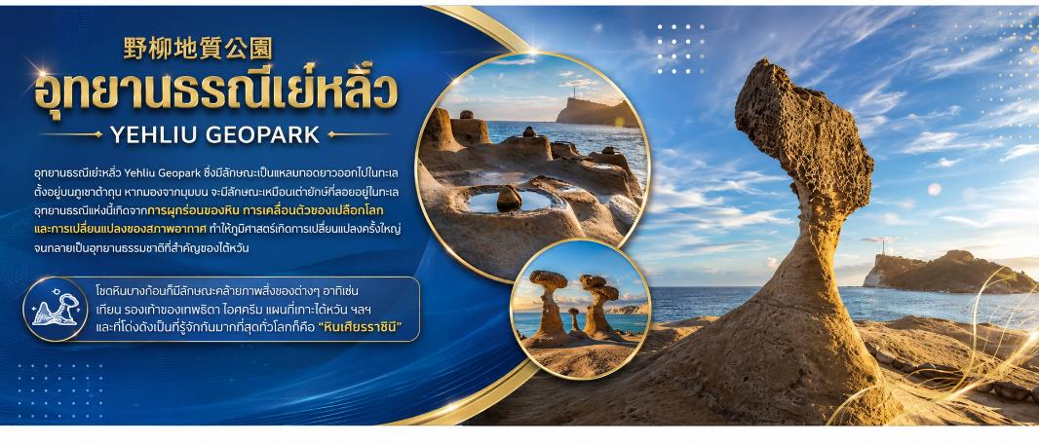
กลางวัน | รับประทานอาหารกลางวัน ณ ภัตตาคาร เมนูพิเศษ!! Seafood สไตล์ไต้หวัน
 | จากนั้นนำท่านเดินทางสู่ หมู่บ้านโบราณจิ่วเฟิ่น Jiufen Old Street (ถ้าตรงวันศุกร์-อาทิตย์ หรือ ช่วงงานเทศกาลต่างๆจะต้องเปลี่ยนเป็นรถประจำทาง) ในอดีตจิ่วเฟิ่นเป็นแหล่ง เหมืองทองที่มีชื่อเสียงตั้งแต่สมัยกษัตริย์กวงสวี้สมัยราชวงศ์ชิง มีนักขุดทองจำนวนมากพากันมาขุดทองที่นี่ แต่ในยุคปัจจุบันนี้ที่หมู่บ้านจิ่วเฟิ่นเป็นหมู่บ้านที่มีการขายของพื้นเมือง ทั้งขนมพื้นเมือง อาหาร และของฝากแบบพื้นเมืองของไต้หวันนั่นเอง และที่นี่ยังมีความสวยงามและโดดเด่นเป็นเอกลักษณ์เฉพาะตัวจนได้รับคัดเลือกเป็นสถานที่ถ่ายทำซีรี่ย์เกาหลี ซีรี่ย์ไต้หวันและการ์ตูนแอนิเมชั่นของญี่ปุ่นที่ฉายทั่วโลกอย่างเรื่อง SPIRITED AWAY ทำให้ผู้คนทั่วโลกเห็นฉากความสวยงามของหมู่บ้านจิ่วเฟิ่นจากการ์ตูนเรื่องนี้และกลายเป็นสถานที่เที่ยวยอดนิยมในการมาเช็คอินหรือถ่ายรูปอีกแห่งหนึ่งของไต้หวัน
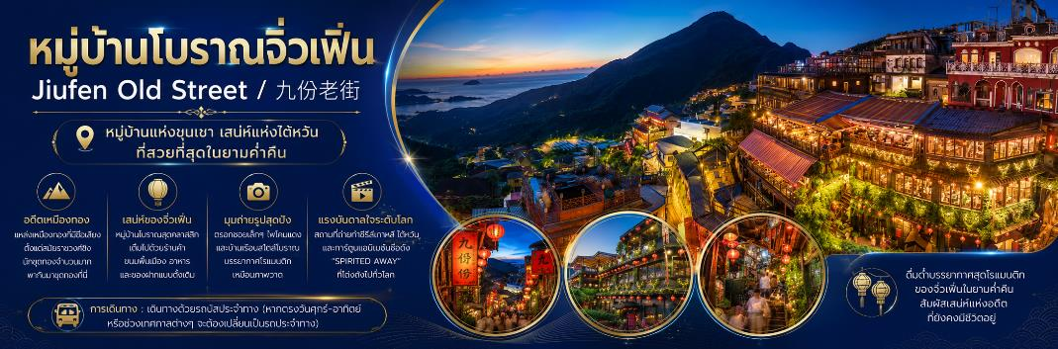
นำท่านเดินทางสู่ GLORIA OUTLETS ซึ่งเป็นห้างเอาท์เล็ตสไตล์อเมริกันแห่งแรกในไต้หวัน ตั้งอยู่บริเวณติดกับสถานีรถไฟความเร็วสูงและสถานีรถไฟฟ้าเถาหยวน เอาท์เล็ตแห่งนี้มีทั้งหมด 4 เฟส ปัจจุบันเปิดให้บริการแล้วทั้งหมด 3 เฟส ซึ่งลดราคาถูกกว่าราคาปกติเฉลี่ยประมาณ 35% ในจำนวนนี้มีสินค้าแบรนด์เนมที่เพิ่งเปิดช็อปสาขาในไต้หวันเป็นครั้งแรก 24 แบรนด์
เย็นอิสระรับประทานอาหารเย็นตามอัธยาศัย
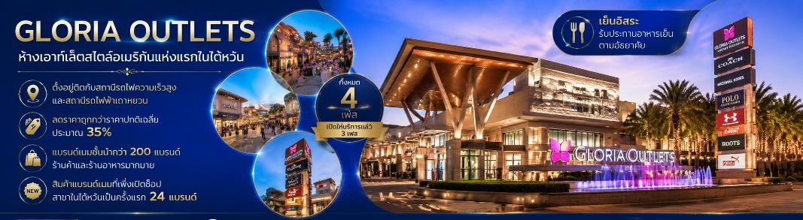
 | สมควรแก่เวลานำท่านออกเดินทางสู่ สนามบินเถาหยวน Taoyuan International Airport
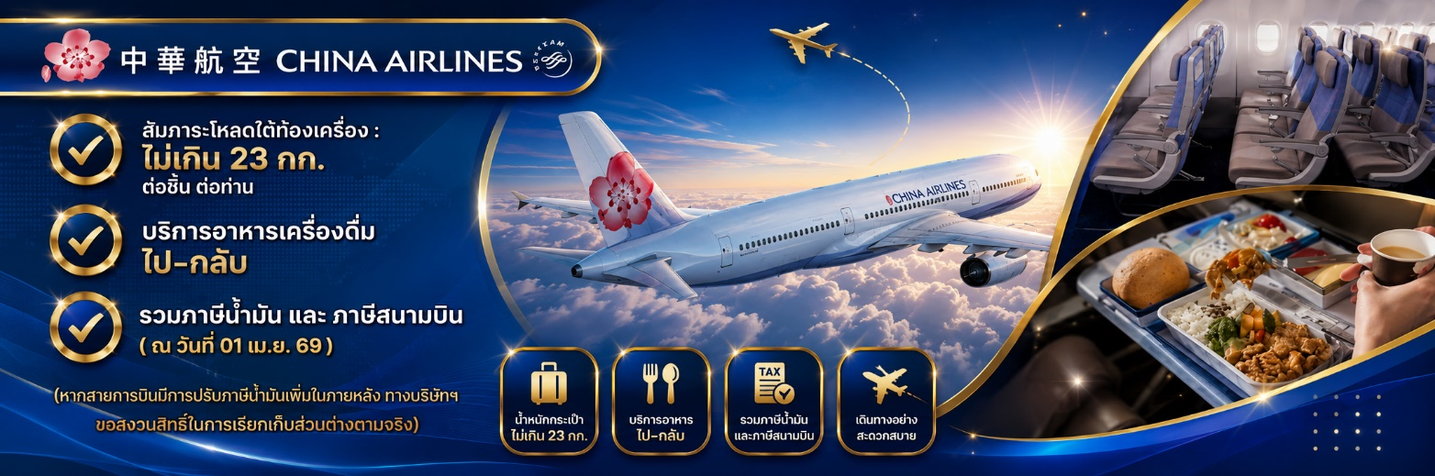
22.40 น. | ออกเดินทางกลับสู่ ประเทศไทย โดยสายการบิน CHINA AIRLINES เที่ยวบินที่ CI837 (22:40 – 01:25) (มีอาหารและเครื่องดื่มบริการบนเครื่อง)
01.25 น. | เดินทางกลับถึง กรุงเทพฯ (สนามบินนานาชาติสุวรรณภูมิ) Suvarnabhumi Airport (BKK) โดยสวัสดิภาพ
***จบทริปพร้อมความประทับใจ***
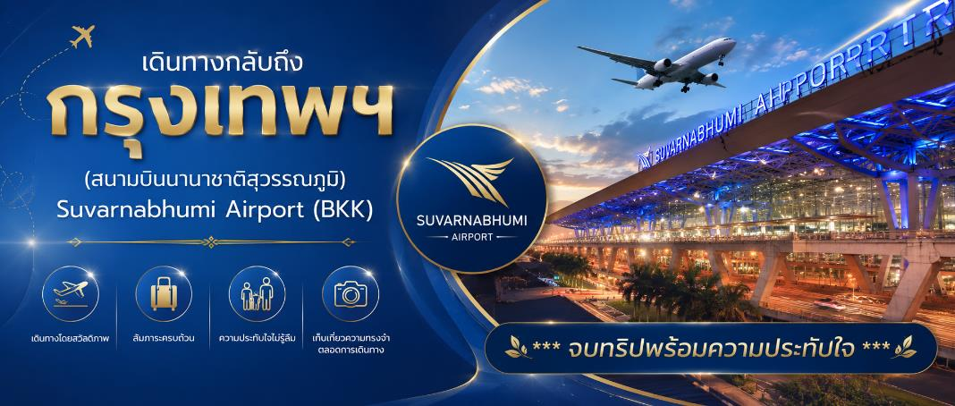

อัตราค่าบริการ
** รวมภาษีน้ำมัน และ ภาษีสมามบินทุกแห่ง (ข้อมูล ณ วันที่ 28 เมษายน 2569) ****
วันเดินทาง | ราคาทัวร์ผู้ใหญ่ /เด็ก  (พักห้องละ 2-3 ท่าน) | ห้องพักเดี่ยว  (เพิ่มท่านละ) | ราคาทัวร์กรณีมีตั๋วเครื่องบินแล้ว (Join Land)
24 - 28 ก.ค. 69 | 20,888 | 6,500 | 17,888
7 - 11 ส.ค. 69 | 20,888 | 6,500 | 17,888
23 - 27 ก.ย. 69 | 22,888 | 6,500 | 19,888
9 - 13 ต.ค. 69 | 22,888 | 6,500 | 19,888
21 - 25 ต.ค. 69 | 22,888 | 6,500 | 19,888
รายการทัวร์ข้างต้นอาจมีการเปลี่ยนแปลงตามความเหมาะสม
เด็กอายุไม่เกิน 2 ปี ณ วันเดินทางกลับ (Infant) ท่านละ 10,000 บาท (สำหรับทารกไม่เก็บค่าทิป)
อัตรานี้ไม่รวมค่าทิปคนขับรถ มัคคุเทศก์ท้องถิ่น และ หัวหน้าทัวร์ ท่านะละ 2,000 บาท/ท่าน

